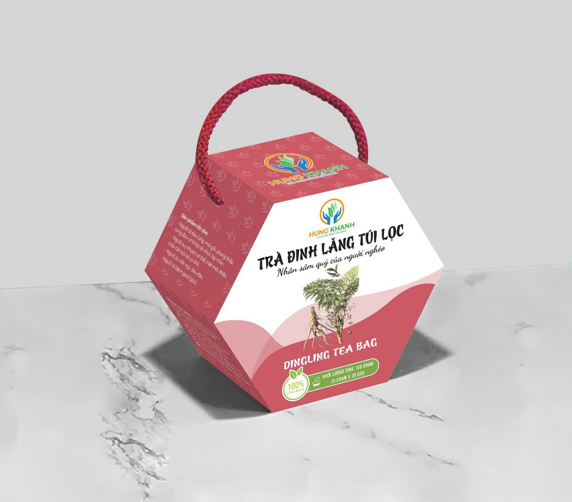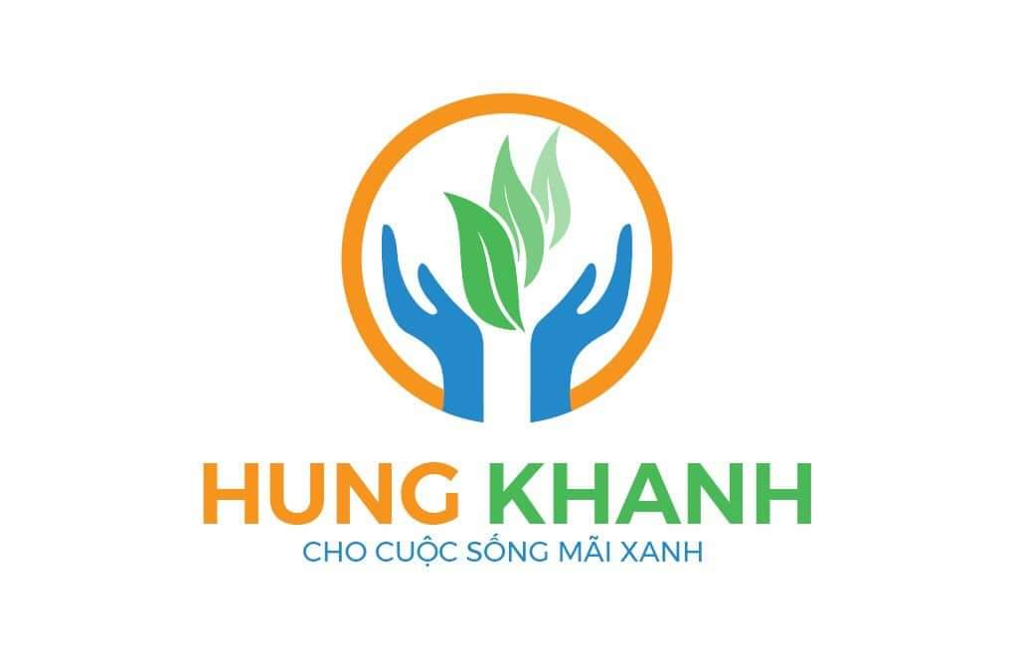
Công ty TNHH Sản Xuất Thương Mại Hùng Khánh, thành lập ngày 8/4/2021 dựa trên tiền thân là hộ kinh doanh Hùng – Khánh đã sớm định hướng lợi ích của mình gắn liền với việc phát triển vùng trồng cây dược liệu, gắn lợi ích của công ty với lợi ích của người nông dân. Vừa tạo việc làm, tạo thu nhập cao cho người trồng dược liệu. Vừa xây dựng nguồn nguyên liệu sạch và bền vững cho mục tiêu phát triển lâu dài.  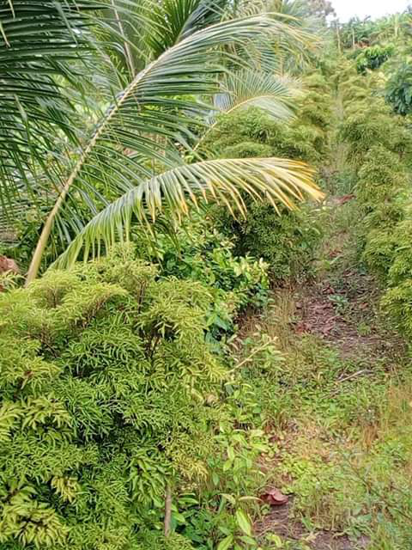  Vùng nguyên liệu Đinh lăng  Một khởi nghiệp đặc biệt, trồng và sản xuất trà thảo mộc trên mảnh đất vùng đệm của Vườn quốc gia U Minh Hạ. Đó là một câu chuyện về sự đam mê, tình yêu thiên nhiên và quyết tâm.  Những cây đinh lăng tươi mát được trồng và chăm sóc cẩn thận theo tiêu chuẩn hữu cơ. Với mục tiêu tạo ra những sản phẩm chất lượng và bền vững, Công ty chúng tôi đã lựa chọn thân, lá đinh lăng tươi ngon, giàu dinh dưỡng và quy trình sản xuất khép kín để đảm bảo vệ sinh và chất lượng.  Được đóng gói trong túi lọc tiện lợi, TRÀ ĐINH LĂNG TÚI LỌC trở thành người bạn đồng hành đáng tin cậy trong cuộc sống bận rộn. Mỗi túi chứa trong mình những mảnh tinh túy của đinh lăng, mang theo hương thơm tự nhiên và hương vị độc đáo. Khi đổ nước sôi vào, hương thơm lan tỏa và màu sắc vàng óng tạo ra một tách trà đinh lăng thơm ngon và hấp dẫn.  Đinh lăng đã được biết đến từ lâu với những lợi ích sức khỏe đặc biệt. TRÀ ĐINH LĂNG TÚI LỌC không chỉ thơm ngon mà còn mang đến những tác dụng tuyệt vời cho sức khỏe. Nó giúp củng cố hệ miễn dịch, tăng cường sức đề kháng và năng lượng, hỗ trợ quá trình tiêu hóa. Đinh lăng còn có tác dụng làm dịu căng thẳng, giảm stress và mang lại sự thư thái cho tâm hồn. | Sản phẩm trà Đinh lăng túi lọc Hùng Khánh  Với TRÀ ĐINH LĂNG TÚI LỌC, chúng tôi không chỉ mong muốn mang đến một sản phẩm tinh túy mà còn muốn khơi nguồn cảm hứng và sự hạnh phúc cho mọi người. Cuộc sống bận rộn và áp lực công việc có thể làm ta mệt mỏi và căng thẳng, nhưng một tách trà đinh lăng ấm áp và thơm ngon lại giúp ta thư giãn và tái tạo năng lượng.  Công ty ngày càng phát triển, đa dạng và nâng cấp sản phẩm của mình cả về mẫu mã đến chất lượng sản phẩm để đáp ứng nhu cầu càng cao của người tiêu dùng (xây dựng vùng nguyên liệu hữu cơ, hệ thống quản lý chất lượng tiên tiến HACCP, đảm bảo vệ sinh an toàn thực phẩm) và đa dạng các sản phẩm thảo dược mới. Qua đó góp phần tạo việc làm, tăng thu nhập cho bà con nông dân trên địa bàn.  Hãy để TRÀ ĐINH LĂNG TÚI LỌC trở thành bạn đồng hành đáng tin cậy trong cuộc sống của bạn, mang đến không chỉ hương vị đặc biệt mà còn là sự khám phá và tận hưởng cuộc sống mãi xanh.  CÔNG TY TNHH SẢN XUẤT THƯƠNG MẠI HÙNG KHÁNH  Địa chỉ: Ấp Mũi Tràm C, Xã Khánh Bình Tây Bắc,  Huyện Trần Văn Thời, Tỉnh Cà Mau.  Email:trathaomochungkhanh@gmail.com  Website://trathaomochungkhanh.com  Điện thoại: 0919.660.323 – 0944.609.433  * Thành phần: Xạ đen nguyên chất 100%. Quy cách bao gói 40 túi lọc x 5g và tùy theo yêu cầu của khách hàng. Hạn sử dụng 24 tháng kể từ ngày sản xuất; bảo quản nơi khô ráo, thoáng mát. Cách dùng: Cho 2 gói trà túi lọc vào 0,5 lít nước sôi để trong 15 phút rồi uống, hết nước lại đổ nước sôi vào 15 phút lần thứ hai. Có thể uống thay trà. Với hương vị đặc trưng, trà đinh lăng phù hợp với mọi đối tượng người tiêu dùng. Uống trà đinh lăng túi lọc giúp an thần, ngủ ngon, bồi bổ cơ thể.

